KANN Kibo® Mauer

KANN Baustoffwerke

Eigenschaften

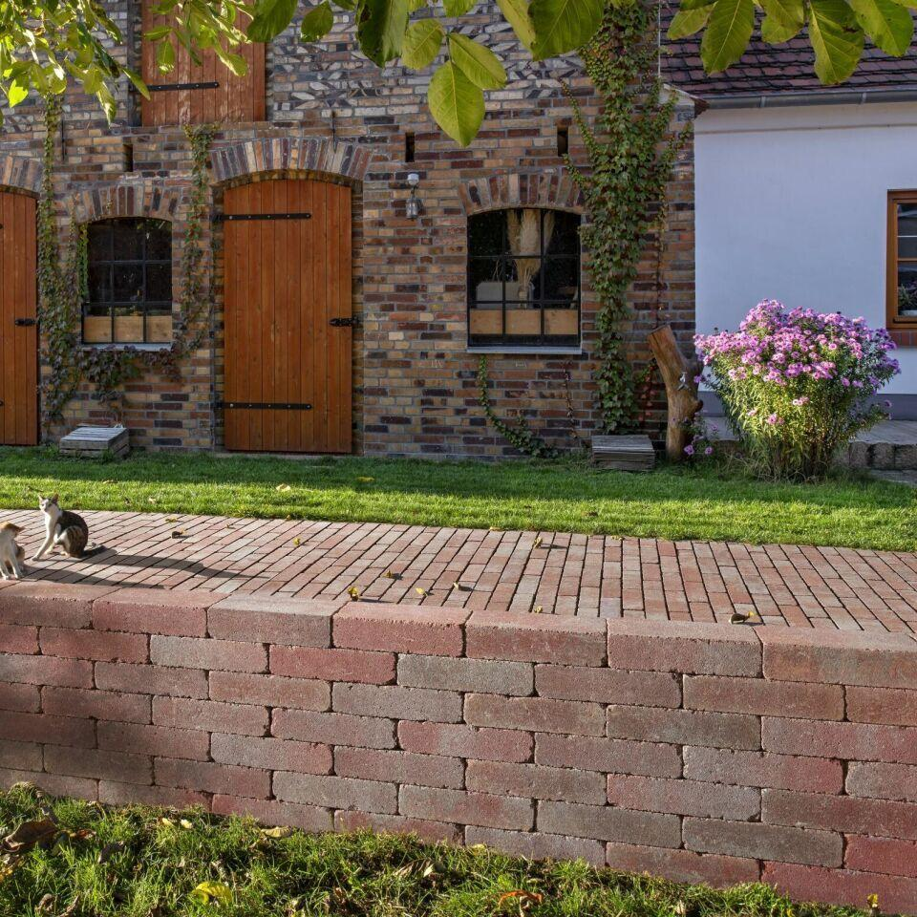

Farbton

anthrazit, beige, grau, rot

Oberfläche

gealtert

Werkstoff

Beton

Breite (mm)

65,00

Höhe (mm)

125,00

Länge (mm)

250,00

Gewicht (kg)

4,70

Erfüllt Richtlinie

RiBoN

Aufbauhöhen

je nach Einsatzgebiet bis 1.80m

Einsatzgebiete

freistehender Aufbau, hinterfüllter Aufbau ohne Verkehrslast (LF 1), hinterfüllter Aufbau mit leichter Pkw-Belastung (LF 2), Böschungsbefestigung bis 18° (LF 3)